Министерство образования Тульской области на основании письма Федеральной службы по надзору в сфере образования и науки от 19.07.2016 № 02-294 сообщает.

В настоящее время в приказы Министерства образования и науки Российской Федерации от 05.02.2016 № 72 «Об утверждении единого расписания и продолжительности проведения единого государственного экзамена по каждому учебному предмету, перечня средств обучения и воспитания, используемых при его проведении в 2016 году», от 26.01.2016 № 34 «Об утверждении единого расписания и продолжительности проведения государственного выпускного экзамена по образовательным программам основного общего и среднего общего образования по каждому учебному предмету, перечня средств обучения и воспитания, используемых при его проведении в 2016 году» вносятся изменения в части установления в сентябре 2016 года дополнительного периода проведения государственной итоговой аттестации по образовательным программам среднего общего образования (далее - ГИА-11) по обязательным учебным предметам.

В соответствии с проектом изменений в приказы о расписании устанавливаются следующие сроки проведения ГИА-11 в форме единого государственного экзамена (далее - ЕГЭ) и государственного выпускного экзамена (далее - ГВЭ-11) в сентябре 2016 года:

05 сентября (понедельник) - ЕГЭ и ГВЭ по русскому языку;

08 сентября (четверг) - ЕГЭ по математике (базовый уровень), ГВЭ по математике;

14 сентября (среда) - ЕГЭ и ГВЭ по русскому языку, ЕГЭ по математике (базовый уровень), ГВЭ по математике (далее вместе - сентябрьские сроки проведения ГИА-11).

Принять участие в ГИА-11 в сентябрьские сроки имеют право обучающиеся, не прошедшие ГИА-11 или получившие на ГИА-11 неудовлетворительные результаты по двум обязательным предметам, либо

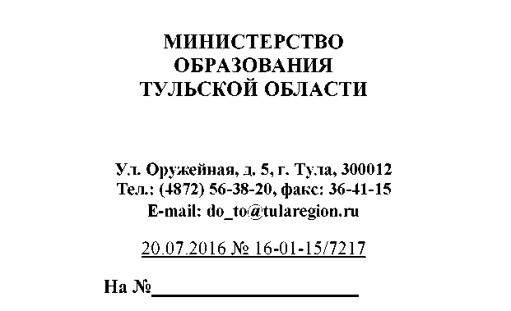

получившие повторно неудовлетворительный результат по одному из обязательных предметов в дополнительные сроки (лица со справкой об обучении).

Выпускники прошлых лет и выпускники, получившие аттестат о среднем общем образовании в 2016 году, желающие улучшить полученные ранее удовлетворительные результаты по обязательным предметам, к участию в ЕГЭ в сентябрьские сроки не допускаются.

Выбранные участником ГИА-11 обязательные учебные предметы указываются им в заявлении, которое подается в места регистрации заявлений на сдачу ГИА на территории Тульской области, утвержденные приказом министерства образования от 06.10.2015 № 2115, в период с 08 августа по 22 августа (включительно).

Просим вас довести данную информацию до сведения всех заинтересованных участников образовательного процесса.

Заместитель министра -  
директор департамента образования  
министерства образования  
Тульской области

А. А. Шевелева

